TRADE
DECODER

ถอดรหัสการเทรด Forex จากศูนย์สู่กำไร ใน 90 วัน

คู่มือ Forex ฉบับมือใหม่ที่ไม่อยากเจ็บตัวซ้ำรอยคนอื่น
ครบทุกศาสตร์: วิเคราะห์กราฟ บริหารความเสี่ยง จิตวิทยา และระบบเทรด
พร้อมแผนปฏิบัติการ 90 วัน และ Bonus พิเศษสำหรับผู้อ่าน

สงวนลิขสิทธิ์ 2026

ข้อสงวนสิทธิ์ (Disclaimer)
เนื้อหาใน ebook เล่มนี้จัดทำขึ้นเพื่อวัตถุประสงค์ทางการศึกษาเท่านั้น ไม่ถือเป็นคำแนะนำทางการเงินหรือการลงทุนใดๆ การเทรดในตลาดการเงินมีความเสี่ยงสูง คุณอาจสูญเสียเงินลงทุนทั้งหมดหรือมากกว่าเงินที่ลงทุนไป ผลการดำเนินงานในอดีตไม่ได้เป็นเครื่องรับประกันผลตอบแทนในอนาคต
โปรดศึกษาข้อมูลอย่างรอบด้าน ปรึกษาผู้เชี่ยวชาญทางการเงิน และพิจารณาความเสี่ยงที่คุณรับได้ก่อนตัดสินใจลงทุนทุกครั้ง

การเปิดเผย: หนังสือเล่มนี้มีลิงก์แนะนำโบรกเกอร์ Connext ซึ่งเป็นพาร์ทเนอร์ที่ผู้เขียนได้รับผลตอบแทนจากการแนะนำ ทั้งนี้ไม่มีผลต่อค่าใช้จ่ายของคุณแต่อย่างใด

สารบัญ

บทนำ: จากคนธรรมดาสู่เทรดเดอร์
บทที่ 1: ทำไมเทรดเดอร์ 90% ถึงล้มเหลว
บทที่ 2: รู้จักตลาด Forex — สนามรบของคุณ
บทที่ 3: เครื่องมือพื้นฐานที่ต้องมีก่อนเริ่มเทรด
บทที่ 4: Technical Analysis — อ่านกราฟให้เป็น
บทที่ 5: Fundamental Analysis — เข้าใจภาพรวมตลาด
บทที่ 6: Risk Management — ศาสตร์แห่งการเอาตัวรอด
บทที่ 7: Trading Psychology — ชนะใจตัวเองก่อนชนะตลาด
บทที่ 8: สร้างระบบเทรดของตัวเอง
บทที่ 9: Trading Plan & Trading Journal
บทที่ 10: เส้นทาง 90 วันแรกของนักเทรด
บทพิเศษ: ขั้นตอนเปิดบัญชีจริง Step-by-Step
ภาคผนวก: Bonus สำหรับผู้อ่าน TRADE DECODER
บทส่งท้าย: จากมือใหม่สู่มืออาชีพ

บทนำ: จากคนธรรมดาสู่เทรดเดอร์
ลองจินตนาการดูว่า...
คุณตื่นเช้ามา เปิด MT5 เห็นกราฟ EUR/USD วิเคราะห์เป็นระบบใน 15 นาที แล้วเปิดออเดอร์ Buy ด้วยความมั่นใจ ตั้ง Stop Loss ไว้ที่ใต้แนวรับ แล้วปล่อยให้ระบบทำงาน ระหว่างวันคุณไปทำงานตามปกติ กลับมาตอนเย็น เปิด MT5 ดู ราคาถึง Take Profit เรียบร้อยแล้ว กำไร 2% ของเงินทุน
นี่ไม่ใช่เรื่องสมมติ แต่มันไม่ได้เกิดขึ้นในวันแรก หรือแม้แต่เดือนแรก มันเกิดขึ้นหลังจากการเรียนรู้ ฝึกฝน และปฏิบัติตามระบบอย่างมีวินัย

ก่อนหน้านั้น หลายคนเริ่มต้นเหมือนกัน คือเห็นคนใน TikTok, YouTube ทำกำไรมหาศาล แล้วคิดว่ามันง่าย เปิดบัญชีจริง โยนเงินเข้าไป แล้วก็... หมดภายใน 2 สัปดาห์
ทำไมถึงเป็นแบบนั้น? เพราะพวกเขาข้ามสิ่งที่สำคัญที่สุดไป นั่นคือ ไม่มีระบบ ไม่มีแผน ไม่มีการบริหารความเสี่ยง และปล่อยให้อารมณ์ควบคุมทุกอย่าง
TRADE DECODER ถูกสร้างมาเพื่อแก้ปัญหานี้โดยเฉพาะ หนังสือเล่มนี้รวบรวมทุกอย่างที่มือใหม่ Forex ต้องรู้ จากการวิเคราะห์กราฟ บริหารความเสี่ยง ไปจนถึงจิตวิทยาและระบบเทรด พร้อมแผนปฏิบัติการ 90 วันที่ชัดเจน

หนังสือเล่มนี้เหมาะกับใคร?
- คนที่สนใจ Forex แต่ยังไม่รู้จะเริ่มต้นอย่างไร
- มือใหม่ที่เพิ่งเปิดบัญชีเทรดแต่ยังไม่มีระบบ
- คนที่เคยเทรดแล้วแต่ยังขาดทุนอยู่ ต้องการปรับพื้นฐานใหม่
- ผู้ที่ต้องการความรู้ครบถ้วน กระชับ ไม่อ้อมค้อม

สิ่งที่คุณจะได้จากหนังสือเล่มนี้
ความเข้าใจตลาด Forex อย่างลึกซึ้ง / ระบบวิเคราะห์กราฟที่ใช้ได้จริง / Risk Management ที่ปกป้องเงินทุน / จิตวิทยาการเทรดที่ทำให้ตัดสินใจด้วยเหตุผล / แผนปฏิบัติการ 90 วัน / ตัวอย่างเทรดจริง (Case Study) / และ Bonus พิเศษสำหรับผู้อ่าน

บทที่ 1: ทำไมเทรดเดอร์ 90% ถึงล้มเหลว
ก่อนที่เราจะเรียนรู้วิธีเทรดให้สำเร็จ เราต้องเข้าใจก่อนว่าทำไมคนส่วนใหญ่ถึงล้มเหลว สถิติบ่งบอกว่าเทรดเดอร์รายย่อยประมาณ 80-90% จบลงด้วยการขาดทุน แต่สาเหตุส่วนใหญ่ล้วนป้องกันได้

5 สาเหตุหลักของการล้มเหลว
- ไม่มีการบริหารความเสี่ยง — เทรดโดยไม่ตั้ง Stop Loss หรือเสี่ยงมากเกินไปต่อไม้
- ปล่อยให้อารมณ์ควบคุม — ความกลัว ความโลภ FOMO และ Revenge Trading
- ไม่มีแผนการเทรด — เทรดตามอารมณ์หรือสัญชาตญาณ
- เรียนรู้จากแหล่งที่ผิด — กูรูปลอม สัญญาณเทรดที่ไม่เคยทำกำไรจริง
- ไม่บันทึกการเทรด — ไม่รู้ว่าผิดตรงไหนจึงไม่สามารถปรับปรุงได้

กุญแจสำคัญ: การเทรดไม่ใช่การพนัน มันคือทักษะที่ต้องฝึกฝน ถ้าคุณเรียนรู้อย่างถูกวิธี มีวินัย และบริหารความเสี่ยงเป็น คุณจะอยู่ในกลุ่ม 10% ที่ทำกำไรได้ และหนังสือเล่มนี้จะพาคุณไปถึงจุดนั้น

บทที่ 2: รู้จักตลาด Forex — สนามรบของคุณ
ตลาด Forex คือตลาดแลกเปลี่ยนเงินตราระหว่างประเทศ เป็นตลาดการเงินที่ใหญ่ที่สุดในโลก มีปริมาณการซื้อขายประมาณ 7 ล้านล้านดอลลาร์ต่อวัน เปิดทำการ 24 ชั่วโมง 5 วันต่อสัปดาห์

คู่สกุลเงินที่ต้องรู้
Major Pairs — คู่สกุลเงินหลักที่มี USD อยู่ฝั่งหนึ่ง เช่น EUR/USD, GBP/USD, USD/JPY มีสภาพคล่องสูงที่สุด Spread แคบ เหมาะสำหรับมือใหม่มากที่สุด
Minor Pairs — คู่สกุลเงินหลักที่ไม่มี USD เช่น EUR/GBP, EUR/JPY มีสภาพคล่องดีแต่ Spread กว้างขึ้นเล็กน้อย
Exotic Pairs — คู่ที่มีสกุลเงินของประเทศกำลังพัฒนา Spread กว้าง ผันผวนสูง ไม่แนะนำสำหรับมือใหม่
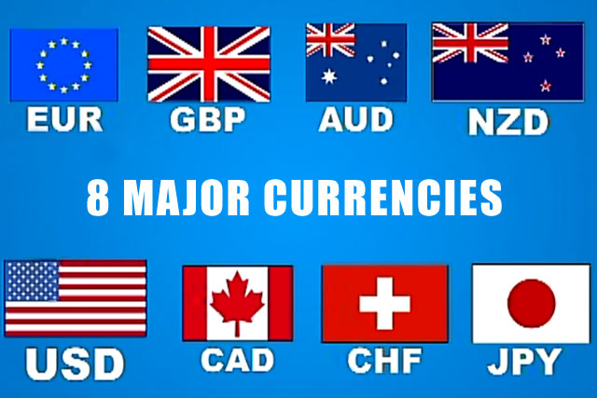
ภาพที่ 1: 8 Major Currency Pairs ที่ควรรู้จัก
ที่มา: medium.com/autobottrader

Session การเทรด — เวลาไหนตลาดเคลื่อนไหวที่สุด
Asian Session (05:00-14:00 ตามเวลาไทย) — ตลาดเคลื่อนไหวช้า คู่ที่เคลื่อนไหวดีคือ USD/JPY, AUD/USD
London Session (14:00-23:00) — Session ที่มีปริมาณการซื้อขายสูงที่สุด เหมาะกับคู่ EUR/USD, GBP/USD
New York Session (19:00-04:00) — ช่วงที่ซ้อนทับกับ London (19:00-23:00) เป็นช่วงที่ตลาดผันผวนที่สุด เหมาะกับคู่ที่มี USD

แนะนำสำหรับมือใหม่
เริ่มจาก EUR/USD บน Timeframe H4 หรือ H1 เพียงคู่เดียว เพราะมีสภาพคล่องสูงที่สุด Spread แคบที่สุด และมีข้อมูลให้เรียนรู้มากที่สุด เมื่อชำนาญแล้วค่อยขยายไปคู่อื่นหรือทองคำ

บทที่ 3: เครื่องมือพื้นฐานที่ต้องมีก่อนเริ่มเทรด

แพลตฟอร์ม MT5
MetaTrader 5 (MT5) เป็นแพลตฟอร์มเทรดที่ทรงพลังและได้รับความนิยมทั่วโลก รองรับสินทรัพย์หลายประเภท มี Timeframe มากถึง 21 ระดับ มีเครื่องมือวิเคราะห์ในตัว และใช้งานบน PC, มือถือ และเว็บได้
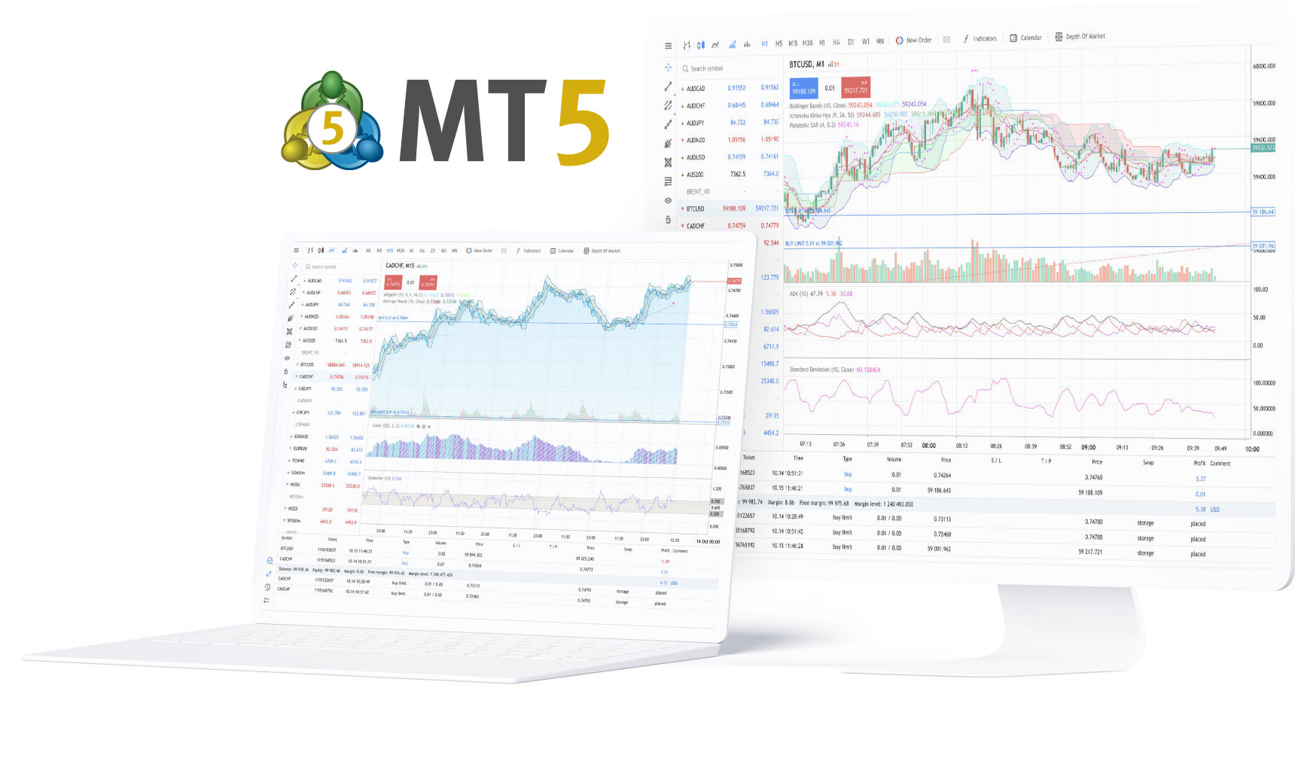
MT5 — ใช้งานได้ทั้งบน Desktop และ Web Browser
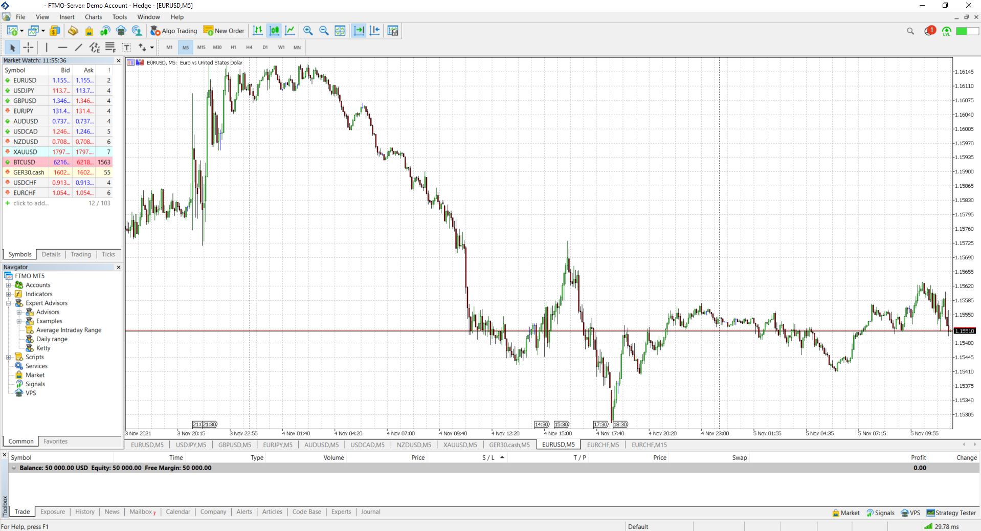
ภาพที่ 3: หน้าตา MetaTrader 5 (MT5) Platform
ที่มา: academy.ftmo.com

โบรกเกอร์ — ทำไมต้องเลือกให้ดี
โบรกเกอร์คือตัวกลางที่ส่งคำสั่งซื้อขายของคุณเข้าสู่ตลาด สิ่งที่ควรพิจารณาคือ การกำกับดูแล (Regulation) / ค่า Spread และค่าคอมมิชชั่น / ความเร็วในการดำเนินคำสั่ง / การฝาก-ถอนเงิน / และบัญชี Demo Account
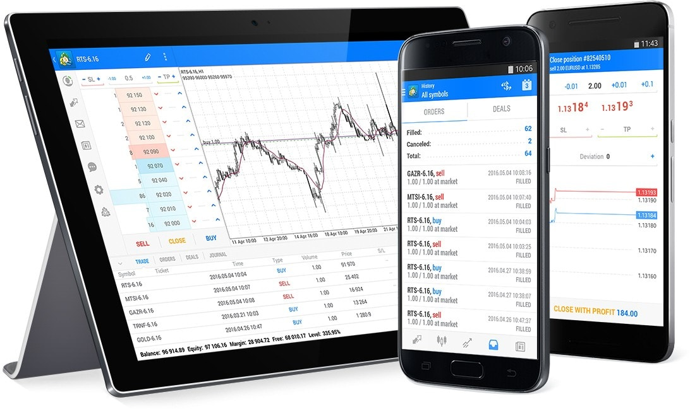
MT5 รองรับทุก Device — Desktop, Tablet และมือถือ

Timeframe และกราฟแท่งเทียน
Timeframe คือกรอบเวลาที่แท่งเทียนแต่ละแท่งแทน เช่น M15 (15 นาที), H1 (1 ชั่วโมง), H4 (4 ชั่วโมง), D1 (1 วัน) สำหรับมือใหม่แนะนำ H4 หรือ H1 เพราะไม่เร็วเกินไปแต่ยังมีโอกาสเทรดเพียงพอ
เคล็ดลับ Multi-Timeframe Analysis: ดู D1 เพื่อหาแนวโน้มหลัก แล้วลงมาดู H4 หรือ H1 เพื่อหาจังหวะเข้าเทรดที่แม่นยำ

พร้อมเปิดบัญชี Demo ฝึกเทรดฟรีแล้วหรือยัง?
สมัคร Connext ผ่านลิงก์ด้านล่าง เปิดบัญชี Demo ฟรี!
ฝึกเทรดด้วยเงินเสมือนจริงบน MT5 โดยไม่ต้องเสี่ยงเงินจริง
สมัคร: https://clients.svg.connextfx.com/links/go/3069
หรือแอดไลน์มาก่อน เราช่วยดูแล: Line OA @250gbxxa

บทที่ 4: Technical Analysis — อ่านกราฟให้เป็น

4.1 แนวรับและแนวต้าน (Support & Resistance)
แนวรับ (Support) คือระดับราคาที่แรงซื้อมักเข้ามาหนุน เหมือนพื้นที่รองรับราคา แนวต้าน (Resistance) คือระดับราคาที่แรงขายมักเข้ามากดดัน เหมือนเพดานที่กั้นราคาไว้
กฎสำคัญ: เมื่อแนวรับถูกทะลุลง มันมักกลายเป็นแนวต้านใหม่ และเมื่อแนวต้านถูกทะลุขึ้น มันมักกลายเป็นแนวรับใหม่ (Role Reversal)
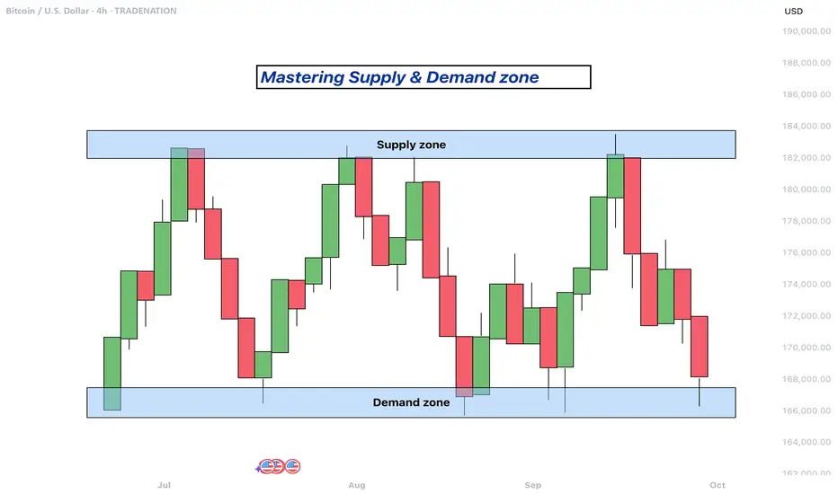
ภาพที่ 2: ตัวอย่าง Supply & Demand Zone บน Candlestick Chart
ที่มา: TradingView / @8wim7fIf

4.2 แนวโน้ม (Trend) และรูปแบบแท่งเทียน
Uptrend: ราคาทำ Higher Highs และ Higher Lows / Downtrend: ราคาทำ Lower Highs และ Lower Lows / Sideways: ราคาเคลื่อนไหวในกรอบ
The trend is your friend — เทรดไปในทิศทางเดียวกับแนวโน้มหลัก อย่าสวนเทรนด์โดยเฉพาะเมื่อเป็นมือใหม่

4.3 รูปแบบแท่งเทียนสำคัญ
Hammer: ลำตัวเล็ก ไส้ล่างยาว เกิดในขาลงบอกกลับตัว / Engulfing: แท่งที่ลำตัวกลืนแท่งก่อนหน้าทั้งหมด เป็นสัญญาณกลับตัวที่แรง / Doji: ราคาเปิดและปิดใกล้เคียงกัน แสดงความไม่แน่นอนของตลาด

4.4 Indicator พื้นฐาน
EMA 50: เส้นค่าเฉลี่ยเคลื่อนที่แบบ Exponential 50 ช่วง ใช้ดูแนวโน้ม ราคาอยู่เหนือ EMA 50 = ขาขึ้น อยู่ใต้ = ขาลง
RSI 14: วัดความแข็งแรงของราคา 0-100 เกิน 70 = Overbought / ต่ำกว่า 30 = Oversold
MACD: ดู Momentum และทิศทางของแนวโน้ม MACD ตัดขึ้น Signal Line = สัญญาณซื้อ / ตัดลง = สัญญาณขาย

คำเตือน
ใช้ Indicator 2-3 ตัวก็พอ อย่าใช้เยอะจนสับสน (Indicator Overload) Indicator เป็นแค่เครื่องมือช่วย ไม่ใช่คำตอบสำเร็จรูป ใช้ร่วมกับการอ่าน Price Action เป็นหลัก

ตัวอย่างเทรดจริง #1: EUR/USD Trend Following
กำไร +60 pip | R:R 1:3 | เงินทุน $200 กำไร $6
สถานการณ์: EUR/USD อยู่ใน Uptrend บน H4 ราคาอยู่เหนือ EMA 50 ชัดเจน
สัญญาณ: ราคาย่อตัวลงมาทดสอบแนวรับที่ 1.0850 เกิด Bullish Engulfing + RSI อยู่ที่ 42 (ไม่ Overbought)
การเข้าเทรด: Buy ที่ 1.0855 | Stop Loss: 1.0835 (-20 pip ใต้แนวรับ) | Take Profit: 1.0915 (+60 pip ที่แนวต้านถัดไป)
Position Size: เงินทุน $200 เสี่ยง 1% = $2 | SL 20 pip | เทรดที่ 0.01 lot
ผลลัพธ์: ราคาวิ่งขึ้นตามแนวโน้ม ถึง TP ในวันถัดไป | กำไร $6 (+3% ของเงินทุน)
บทเรียน: เทรดตามแนวโน้ม รอสัญญาณชัดเจน และตั้ง R:R ที่ดีตั้งแต่เริ่ม = สูตรสำเร็จ

บทที่ 5: Fundamental Analysis — เข้าใจภาพรวมตลาด
Fundamental Analysis คือการทำความเข้าใจเหตุผลเบื้องหลังการเคลื่อนไหวของราคา
ตัวชี้วัดสำคัญสำหรับ Forex
อัตราดอกเบี้ย — มีผลต่อค่าเงินโดยตรง ดอกเบี้ยสูงขึ้น = ค่าเงินมักแข็งค่า
Non-Farm Payrolls (NFP) — ตัวเลขการจ้างงานสหรัฐฯ ประกาศทุกศุกร์แรกของเดือน มีผลต่อตลาดรุนแรงมาก
CPI / เงินเฟ้อ — อัตราเงินเฟ้อสูงอาจนำไปสู่การขึ้นดอกเบี้ย
GDP — สะท้อนสุขภาพของเศรษฐกิจโดยรวม

สำหรับมือใหม่
หลีกเลี่ยงการเปิดออเดอร์ก่อนข่าวใหญ่ เช่น NFP, FOMC, CPI เพราะตลาดจะผันผวนรุนแรงมาก ใช้ปฏิทินเศรษฐกิจจาก Forex Factory หรือ TradingView เพื่อติดตามข่าว
ใช้ FA หาทิศทาง (Direction) ใช้ TA หาจังหวะ (Timing) การใช้ทั้งสองศาสตร์ร่วมกันจะให้ผลลัพธ์ที่ดีที่สุด

บทที่ 6: Risk Management — ศาสตร์แห่งการเอาตัวรอด
ถ้าจะมีบทเดียวในหนังสือเล่มนี้ที่คุณต้องอ่านและจดจำให้ขึ้นใจ มันคือบทนี้ Risk Management เป็นสิ่งที่แยกเทรดเดอร์มืออาชีพออกจากนักพนัน

กฎ 1-2%
อย่าเสี่ยงเกิน 1-2% ของเงินทุนทั้งหมดในการเทรดแต่ละครั้ง ตัวอย่าง: เงินทุน $200 เสี่ยง 1% = $2 ต่อไม้ ขาดทุน 10 ไม้ติด = เสีย $20 (10%) ยังมีเงินเหลือฟื้นตัวได้สบาย

Stop Loss และ Risk-to-Reward Ratio
Stop Loss คือเพื่อนแท้ของเทรดเดอร์ ตั้งไว้ที่จุดที่เหตุผลในการเข้าเทรดจะเป็นโมฆะ ไม่ใช่ตั้งตามใจ
Risk-to-Reward Ratio (R:R) คืออัตราส่วนระหว่างเงินที่เสี่ยงกับเงินที่หวังจะได้ R:R 1:3 หมายความว่าทุกครั้งที่ชนะ คุณได้ 3 เท่าของที่เสี่ยง ด้วย R:R 1:3 คุณสามารถผิดได้ 75% แล้วยังไม่ขาดทุน

ตัวอย่างเทรดจริง #2: GBP/USD ขาดทุนแต่ควบคุมได้
ขาดทุน -25 pip | เสียเพียง $2.50 | เงินทุนยังอยู่ครบ
สถานการณ์: GBP/USD ดูเหมือนจะ Breakout จากแนวต้าน 1.2700
สัญญาณ: ราคาทะลุ 1.2700 แล้ว Retest เกิดแท่ง Bullish ที่จุดนั้น
Buy ที่ 1.2710 | SL: 1.2685 (-25 pip) | TP: 1.2785 (+75 pip) | R:R 1:3
Position Size: $250 เสี่ยง 1% = $2.50 | เทรด 0.01 lot
ผลลัพธ์: ราคาย้อนกลับลงมาโดน SL | ขาดทุน $2.50 (-1%)
บทเรียน: การขาดทุนเป็นเรื่องปกติ สัญญาณถูกต้อง การเข้าเทรดถูกต้อง แต่ตลาดไม่เป็นใจ สิ่งสำคัญคือเงินทุนยังอยู่ครบเพราะควบคุมความเสี่ยงได้ นี่คือพลังของ Risk Management

ลองคำนวณ Position Size กับบัญชี Demo จริงๆ
ทฤษฎีไม่มีประโยชน์ถ้าไม่ลงมือฝึก
เปิดบัญชี Connext ฝึกคำนวณ Lot Size จริงๆ บน MT5
สมัคร: https://clients.svg.connextfx.com/links/go/3069

บทที่ 7: Trading Psychology — ชนะใจตัวเองก่อนชนะตลาด
คุณอาจมีกลยุทธ์ที่ดีที่สุดในโลก แต่ถ้าไม่สามารถควบคุมอารมณ์ได้ คุณก็ยังจะขาดทุน ศัตรู 3 ตัวที่ต้องระวังคือ:

ความกลัว (Fear)
กลัวเข้าเทรด กลัวขาดทุน กลัวพลาดโอกาส (FOMO) วิธีรับมือ: ยอมรับว่าการขาดทุนเป็นเรื่องปกติ ถ้าคุณบริหารความเสี่ยงอย่างถูกต้อง การขาดทุนแต่ละครั้งจะเล็กพอที่จะไม่ส่งผลกระทบ
ความโลภ (Greed)
ไม่ปิดกำไรตามแผนเพราะหวังว่าราคาจะไปต่อ เพิ่มขนาดเทรดหลังชนะต่อเนื่อง วิธีรับมือ: ยึดมั่นในแผน ตั้ง TP ไว้แล้วปิดตรงนั้น
Revenge Trading
เทรดเพื่อแก้แค้นตลาดหลังขาดทุน มักทำให้ขาดทุนหนักขึ้น วิธีรับมือ: ตั้งกฎขาดทุน 3 ไม้ติด = หยุดเทรดวันนั้นทันที

Mindset ของมืออาชีพ
- คิดเป็นความน่าจะเป็น (Think in Probabilities) — ไม่มีอะไรแน่นอน 100%
- วัดผลจากกระบวนการ ไม่ใช่ผลลัพธ์ — เทรดที่ดีคือเทรดตามแผน แม้จะขาดทุน
- ฝึกสมาธิและความสงบ — การเทรดต้องการจิตใจที่นิ่ง
- เขียน Trading Journal ทุกไม้ — ครูที่ดีที่สุดของคุณ

บทที่ 8: สร้างระบบเทรดของตัวเอง
ระบบเทรดคือชุดกฎเกณฑ์ที่ชัดเจน บอกคุณว่าเข้าเมื่อไหร่ ออกเมื่อไหร่ และเทรดขนาดเท่าไหร่

องค์ประกอบ 5 อย่าง
- Entry Rules — เงื่อนไขเข้าเทรดที่ชัดเจน
- Exit Rules — ทั้ง Stop Loss และ Take Profit
- Trade Management — เมื่อไหร่ย้าย SL ไปจุดเท่าทุน เมื่อไหร่ปิดบางส่วน
- Position Sizing — คำนวณตามสูตร
- No-Trade Conditions — เมื่อไหร่ห้ามเทรด

Backtesting — ทดสอบก่อนใช้เงินจริง
นำระบบไปทดสอบกับข้อมูลย้อนหลังอย่างน้อย 6 เดือน บันทึกผลทุกไม้ วิเคราะห์ Win Rate, R:R เฉลี่ย, Max Drawdown ถ้าผลดี ให้ทดสอบต่อด้วย Demo Account แบบ Real-time อีก 1-2 เดือน

ตัวอย่างเทรดจริง #3: XAUUSD (ทองคำ) ระบบครบวงจร
กำไร +$8 | เงินทุน $300 | R:R 1:2.7
สถานการณ์: XAUUSD Uptrend บน D1 ราคาย่อตัวลงมาที่ EMA 50 บน H4
การวิเคราะห์: D1 ยืนยัน Uptrend | H4 ราคาย่อที่แนวรับ 2,350 + EMA 50 | เกิด Hammer | RSI 38
Buy ที่ 2,352 | SL: 2,345 ($7 ต่อ 0.01 lot) | TP: 2,371 ($19 ต่อ 0.01 lot)
Position Size: เงินทุน $300 เสี่ยง 1% = $3 | เทรด 0.01 lot (SL = $7)
ผลลัพธ์: ราคาวิ่งขึ้นถึง TP | กำไร $19 (+6.3%)
สังเกต: ใช้ Multi-Timeframe (D1 + H4) ยืนยันทิศทางเดียวกัน รอสัญญาณชัดเจนแล้วเข้าเทรดอย่างมีวินัย

ทดสอบระบบของคุณบน MT5 ได้เลย!
สมัคร Connext เปิดบัญชี Demo ฝึกระบบของคุณจริงๆ
สมัคร: https://clients.svg.connextfx.com/links/go/3069
หรือแอดไลน์มาก่อน: Line OA @250gbxxa

บทที่ 9: Trading Plan & Trading Journal

Trading Plan — แผนการรบ
Trading Plan คือเอกสารที่รวมทุกอย่างไว้ในที่เดียว เป็นคู่มือส่วนตัวที่คุณกลับมาอ่านทุกครั้งก่อนเทรด ต้องมี: เป้าหมายชัดเจน / ตลาดและ Timeframe / กฎ Entry, Exit, Position Sizing / ตารางเวลาเทรด / กฎ Risk Management ทั้งหมด

Trading Journal — เครื่องมือพัฒนาตัวเอง
ทุกครั้งที่เทรดให้บันทึก: วันที่เวลา / คู่เงิน / ทิศทาง (Buy/Sell) / เหตุผลเข้าเทรด / ราคาเข้า, SL, TP / ขนาดล็อต / ผลลัพธ์ / อารมณ์ระหว่างเทรด / บทเรียน
ทบทวน Journal ทุกสัปดาห์ มองหารูปแบบ: สัญญาณไหนกำไรบ่อยที่สุด? ขาดทุนบ่อยตอนไหน? อารมณ์ไหนทำให้ตัดสินใจผิดพลาด?

บทที่ 10: เส้นทาง 90 วันแรกของนักเทรด
สัปดาห์ที่ 1-2: วางรากฐาน
อ่าน ebook เล่มนี้ให้จบ / สมัคร Connext เปิดบัญชี Demo บน MT5 / เรียนรู้การใช้แพลตฟอร์ม / ศึกษาปฏิทินเศรษฐกิจ
สัปดาห์ที่ 3-4: ฝึกอ่านกราฟ
เปิดกราฟ EUR/USD ฝึกหา S/R, Trend, Candlestick ใส่ EMA 50 + RSI + MACD ยังไม่ต้องเทรด เน้นฝึกวิเคราะห์
สัปดาห์ที่ 5-6: สร้างระบบ
เขียนกฎเทรดชัดเจน / Backtest กับข้อมูลย้อนหลัง 6 เดือน / บันทึกผลทุกไม้ / ปรับปรุงถ้าจำเป็น
สัปดาห์ที่ 7-10: เทรด Demo จริงจัง
เทรด Demo เหมือนเงินจริงทุกประการ / ตั้ง SL ทุกครั้ง / เขียน Journal ทุกไม้ / ตั้งเป้า 30-50 ไม้
สัปดาห์ที่ 11-13: ประเมินผลและเริ่มเทรดจริง
วิเคราะห์ผล Demo ถ้าเป็นบวกและทำตามแผนได้สม่ำเสมอ = พร้อมเริ่มเทรดจริง เริ่มด้วยเงินน้อยที่พร้อมสูญเสียได้ทั้งหมด Connext ไม่มีขั้นต่ำในการฝาก!

สิ่งสำคัญที่สุดใน 90 วันนี้
เป้าหมายไม่ใช่กำไร แต่คือการสร้างนิสัย สร้างวินัย และสร้างระบบที่คุณจะใช้ไปตลอดอาชีพเทรดเดอร์ การเทรดเป็น Marathon ไม่ใช่ Sprint

บทพิเศษ: ขั้นตอนเปิดบัญชีจริง Step-by-Step
ถ้าคุณผ่านการฝึกฝนบน Demo แล้วและพร้อมจะเริ่มเทรดด้วยเงินจริง นี่คือขั้นตอน:

- เข้าลิงก์สมัคร: https://clients.svg.connextfx.com/links/go/3069
- กรอกข้อมูลส่วนตัว ยืนยันตัวตน และรออนุมัติบัญชี
- เลือกประเภทบัญชี — แนะนำบัญชี Standard สำหรับเริ่มต้น
- Deposit ขั้นต่ำ 10 USD — แนะนำเริ่มที่ 50-100 USD เพื่อให้มีพื้นที่บริหารความเสี่ยงได้สบาย
- ดาวน์โหลด MT5 และ Login ด้วยข้อมูลที่ได้รับ
- เริ่มเทรดด้วยขนาดเล็กที่สุด (0.01 lot) ตามระบบที่สร้างไว้

ทำไมต้องสมัครผ่านลิงก์นี้?
- รับ Cashback Rewards จากทุก Lot ที่เทรด
- เข้ากลุ่มเทรดส่วนตัว พร้อมสัญญาณเทรดฟรี!
- ได้รับการดูแลและช่วยเหลือในการเริ่มต้นเทรด
- เข้าถึง Community บน Telegram และ Discord

พร้อมเริ่มเทรดจริงแล้วหรือยัง?
สมัครและ Deposit: https://clients.svg.connextfx.com/links/go/3069
สมัครฟรี!

หรือแอดไลน์มาก่อน เราช่วยดูแลทุกขั้นตอน:
Line OA: @250gbxxa
Telegram: https://t.me/biglot_community

ภาคผนวก: Bonus สำหรับผู้อ่าน TRADE DECODER
ขอบคุณที่อ่านมาจนถึงตรงนี้ เพื่อเป็นการขอบคุณ เราได้เตรียม Bonus พิเศษสำหรับคุณโดยเฉพาะ:

Bonus #1: Rebate Royalty Program
เมื่อสมัครและเทรดผ่านลิงก์ของเรา คุณจะได้รับ Cashback Rewards จากทุก Lot ที่เทรด สะสมแต้มและรับรางวัลพิเศษ

Bonus #2: กลุ่มเทรดส่วนตัว + สัญญาณเทรดฟรี
เข้าร่วมกลุ่ม Telegram และ Discord ที่รวมเทรดเดอร์ที่มีประสบการณ์จริง พร้อมรับสัญญาณเทรดฟรีที่ช่วยให้คุณมีไอเดียในการเทรด

Bonus #3: คลาสเรียนเทรดเชิงลึก (พิเศษ)
สำหรับคนที่ต้องการยกระดับขึ้นไปอีก เรามีคลาสเรียนเทรดเชิงลึกที่จะพาคุณไปอีกขั้น สอบถามรายละเอียดได้ที่ Line OA

Bonus #4: คอนเทนต์ให้ความรู้บน TikTok
ติดตามคอนเทนต์ให้ความรู้เกี่ยวกับ Forex แบบเข้าใจง่ายๆ บน TikTok ของเรา

รับ Bonus ทั้งหมดทันที!
สมัคร + Deposit ผ่านลิงก์นี้: https://clients.svg.connextfx.com/links/go/3069

แล้วแจ้งที่ Line OA @250gbxxa พร้อมส่งหลักฐาน Deposit
เพื่อรับสิทธิ์ Bonus ทั้งหมดทันที!

Telegram Community: https://t.me/biglot_community

บทส่งท้าย: จากมือใหม่สู่มืออาชีพ
ขอแสดงความยินดีที่คุณอ่านมาถึงจุดนี้ เพียงแค่คุณลงทุนเวลาในการศึกษา คุณก็ก้าวนำหน้าเทรดเดอร์ส่วนใหญ่ไปแล้ว

สรุป 5 สิ่งสำคัญ
- การเทรดเป็นทักษะ ไม่ใช่การพนัน จงปฏิบัติเหมือนอาชีพ
- Risk Management มาก่อนเสมอ — ปกป้องเงินทุนเป็นอันดับหนึ่ง
- มีระบบและปฏิบัติตามระบบ — อย่าเทรดตามอารมณ์
- บันทึกทุกอย่าง — Trading Journal คือครูที่ดีที่สุด
- อดทนและมีวินัย — เชื่อมั่นในกระบวนการ

ทุกเทรดเดอร์มืออาชีพเคยเป็นมือใหม่มาก่อน สิ่งที่ทำให้พวกเขาแตกต่างคือพวกเขาไม่เคยหยุดเรียนรู้ และไม่เคยยอมแพ้

คุณไม่ได้เดินทางนี้คนเดียว เราพร้อมช่วยคุณทุกขั้นตอน

- Line OA: @250gbxxa (แอดไลน์มาเลย!)
- Telegram: https://t.me/biglot_community
- สมัคร Connext: https://clients.svg.connextfx.com/links/go/3069

TRADE DECODER
ถอดรหัสการเทรด Forex จากศูนย์สู่กำไร ใน 90 วัน

